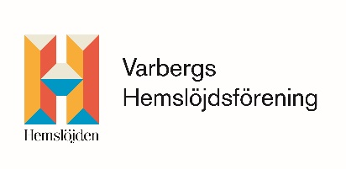
Varbergsmössans samarbetspartners

https://www.studieframjandet.se/hallands-lan/kontakt/
https://museumhalland.se/
https://www.arkivhalland.se/
https://www.hembygd.se/lindberga-hembygdsf-rening/klasa-hembygdsgard
https://www.hembygd.se/varo-stravalla
https://www.varbergsfotoklubb.se/
https://hemslojden.org/forening/hallands-hemslojdsforbund/
christel.eriksson@outlook.com
ewa@jankocollection.se

